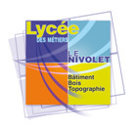


Rapport d’activité en milieu professionnel
Epreuve U.62 (Promotion 2018)

BTS Métiers du Géomètre-Topographe et de la Modélisation Numérique



Unité de formation : Auvergne – Rhône-Alpes
Cycle de formation 2016 – 2018
Apprentie : Aurélie Canale
Entreprise : Mesur’Alpes
Tuteur entreprise : Aurélie Carlin – Géomètre-Expert inscrit à l'ordre sous le n° 06079
Tuteur enseignant : Catherine Gascoin

SOMMAIRE

REMERCIEMENTS
NOTA pk cette formation et pk cette entreprise

- Présentation du cabinet de Géomètres Experts: Mesur'Alpes

- Présentation

Mesur'Alpes est un cabinet de Géomètres Experts. Elle intervient dans différents domaines :
- Topographie et topométrie
- Bornage, divisions foncières et copropriété
- Urbanisme
- Travaux d’études, maîtrise d’œuvre et ingénierie
- Système d’Information Géographique
- Procédures foncières (DUP, SUP, Enquête Parcellaire, régularisation amiable)

- Histoire

Mesur’ALPES est une S.E.L.A.S, une Société d’Exercice Libéral par Action Simplifiée. Une S.E.L.A.S est une Société par Action Simplifiée (SAS) de professionnels libéraux dont le régime juridique laisse aux statuts une liberté quasi-totale d'organisation.

L’entreprise a été créée dans la continuité de la S.E.L.A.S. Duboin Burnier après le départ en retraite de M. Jacky DUBOIN. La société s’est agrandie en 2006 avec le rachat du Cabinet Collomb à Villette et dernièrement en 2010 avec la reprise du Cabinet Milleret à Aime.

- Situation géographique

La société est organisée en 4 cabinets implantés à Albertville, Moûtiers, Aime-Villette et Saint Jean de Maurienne. Cette implantation lui permet de couvrir une large partie du territoire Savoyard et de réaliser des missions dans les départements limitrophes : Isère, Haute-Savoie, Hautes-Alpes.
Spécialiste des remontées mécaniques, elle accomplit aussi des missions à l'étranger notamment en Corée, Chine, Chili, Algérie...

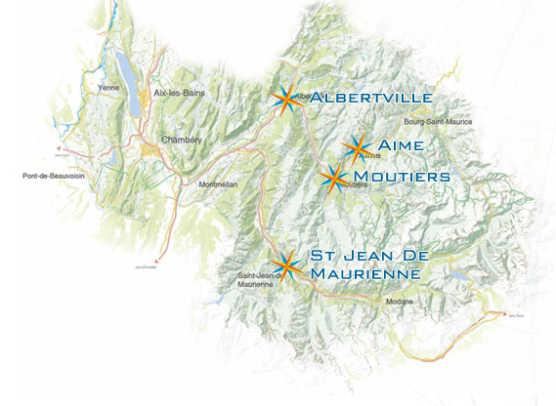
- Organigramme

Une quarantaine de personnes sont employées à l’année ainsi qu’une dizaine de saisonniers pour la période de Mai - Octobre.
Parmi les compétences représentées on trouve :
- 2 Géomètres-Experts
- 1 Géomètre-Expert stagiaire
- 1 Responsables d’agence
- 1 Responsable pole montagne
- 1 Ingénieur Géomètre Topographe
- 3 Chefs de brigades
- 2 Responsables Service Lotissement VRD
- 16 Techniciens Géomètres
- 4 Assistants Techniciens Géomètres
- 1 Techniciens Informatique
- 1 Juriste spécialisée en procédures foncières
- 1 Assistante juridique
- 2 Gestionnaires-Comptables
- 4 Secrétaires

Organigramme du personnel de Moûtiers-Aime

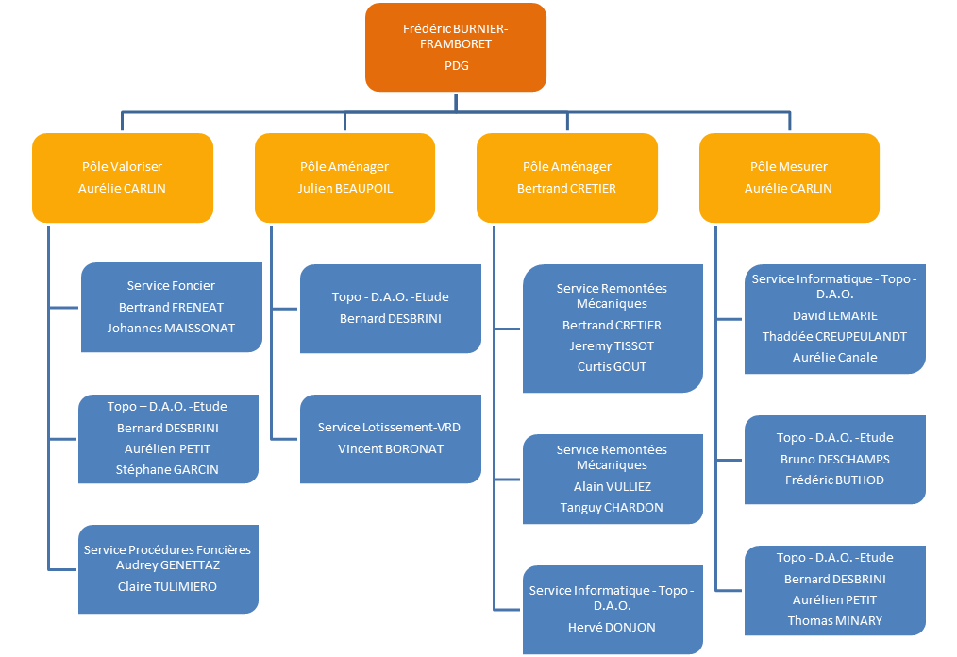

- Matériel

Topographie
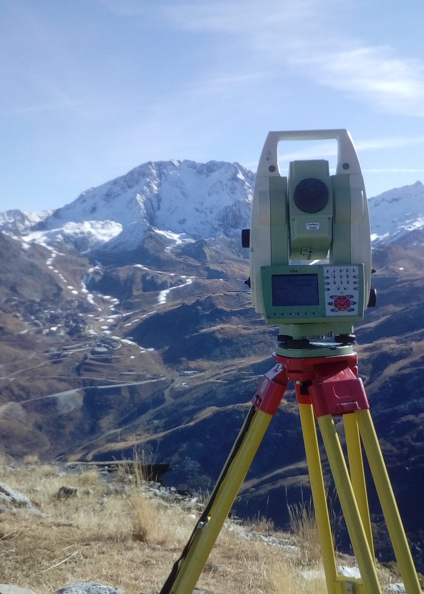Illustration 1: La station totale LEICA TS15 lors d'un levé aux Ménuires

➢ GNSS Leica GS15
➢ 3 capteurs GNSS reliés à TERIA (LEICA & AHSHTEK)
➢ 13 stations totales LEICA
➢ 1 station totale Trimble S5
➢ 1 niveau de haute précision
➢ Measurix - Tripode
➢ Scanner 3D FARO 330
➢ Tablette PC : saisie graphique terrain ATLOG

J'ai essentiellement utilisé des stations totales LEICA (notamment le TS15) pour les levés ainsi que le GNSS TERIA pour les rattachements.

Informatique

➢ 20 logiciels AUTOCAD avec applicatif D.A.O. - COVADIS - AUTOMAP– AUTOPISTE

➢ Programme TOPOJIS JS INFO – Calculs topométriques

➢ 4 Traceurs Jet d’encre type HP couleurs format AO – Rouleau

Véhicules

➢ 15 véhicules légers dont 6 véhicules 4 X 4 (Suzuki – Mitsubishi Pajero)

- Activités

Les différentes activités dans l'entreprise sont : foncier, topographie, copropriété / division en volumes, diagnostics, étude V.RD, remontés mécaniques, urbanisme, S.I.G.

Ci-dessous la répartition des clients ainsi que les domaines d’activité.

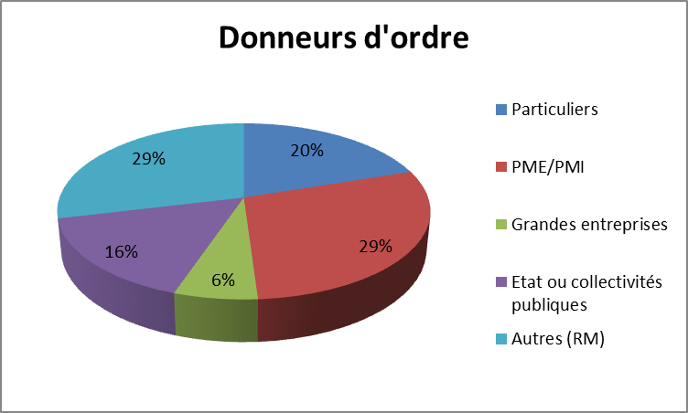

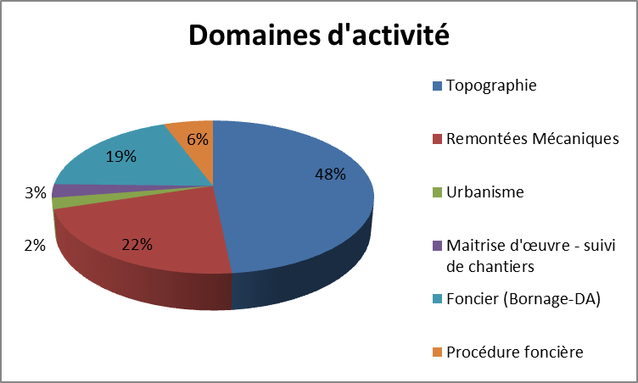

- Déroulement de l’activité de l’apprenti

- Evolution dans l’entreprise

Lors de ma période en entreprise j’ai travaillé dans les différents cabinets de la société et avec différents collaborateurs. Cela m’a permis d’avoir une vue d’ensemble de l’entreprise, de travailler sur différents types de dossier, avec un matériel varié. La formation en alternance m'a vraiment aidé à progresser dans l'apprentissage du métier de géomètre, en me permettant de faire régulièrement le lien entre théorie et pratique, d'acquérir les bons réflexes et l'expérience nécessaire pour devenir un bon technicien.

Evolution sur le terrain

Sur le terrain j’ai travaillé principalement avec des tachéomètres (en tant qu’opérateur) et des GNSS reliés à Teria. J’ai participé à des bornages, levés topographiques, levés de réseaux, levés de calage, levés d’intérieur, levés de façade, implantations.

Evolution au bureau

Au bureau j’ai fait du dessin de plans 2D sous AutoCAD-Covadis, de la numérisation de cadastre, de la cartographie. J’ai aussi participé aux tâches courantes d’un dossier : prise de rendez-vous avec les clients, demandes de RSU, demandes de plans au cadastre, création de dossiers sur le site Géofoncier, etc.
J'ai aussi mis à profit mes compétences en informatique. J'ai souvent du prendre en main des logiciels autres pour gérer des demandes spécifiques des clients : gestion de base de données orthophotos avec notamment QGIS, création de fichiers .shape, import de fichiers klm (google earth) dans AutoCAD via des plugins... De plus j’ai développé des outils informatiques pour faciliter certaines tâches lors de l’utilisation d’AutoCAD, notamment l’automatisation du remplissage du cartouche de l’entreprise.

Au début de mon apprentissage j’étais souvent observatrice ou aide technicienne mais petit à petit je suis devenue plus autonome dans les tâches demandées : choix et préparation du matériel, mise en place de la sécurité, récupération des données, création des dossiers, calculs...
Au début je n'intervenais que de manière ponctuelle sur des dossiers : sur le terrain en tant qu'opératrice ou au bureau (DAO, demande de renseignements). Petits à petit j'ai pris de plus en plus part au suivi d'un dossier.
Deroulement d un dossier : ou est ce que j intervient ? À compléter

rajouter mise en place sécurité. Formations ?

- Déroulement d’un dossier

détailler chaque étape ?

Depuis peu, l’entreprise utilise le logiciel Cogeo Géomètre-Expert, un logiciel de gestion d‘affaires pour les géomètres-experts. Il permet notamment de gérer les dossiers, contacts, plannings, temps passés, facturation, courriers etc. Chaque employé y a accès avec un compte personnel. Cela facilite la gestion des dossiers, l’organisation et la communication entre les différents bureaux.

Déroulement d'un dossier

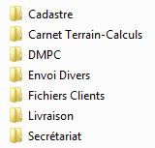
Dès la demande du client, un dossier est créé dans le logiciel Cogeo avec un numéro provisoire. Si le devis est accepté par le client, le dossier est validé et on lui attribue un numéro du type numéro-année (numéro étant un numéro à la suite des numéros existants). Un dossier physique est créé (pochette cartonnée contenant tous les éléments du dossier, devis, factures, courriers, plans…) ainsi qu’un dossier informatique selon une arborescence type sur le serveur.

2Arborescence type d'un dossier

Une fois cette étape réalisée le responsable de la section concernée planifie les travaux à réaliser et les attribue aux collaborateurs. Les tâches sont inscrites dans le planning Cogeo, ainsi que le matériel utilisé. Une fois les travaux réalisés, les collaborateurs inscrivent les temps passés sur l’affaire dans Cogeo. Cela facilitera la facturation une fois les travaux terminés.

En général j'interviens de manière ponctuelle dans ce processus. Cela peut être à différents niveaux : lors des travaux sur le terrain, ou au bureau (DAO, création de documents tels que PV de bornage, création de dossiers sur le site géofoncier, archivage...).

- Activités réalisées

- Dossier technique et foncier : levé topographique et bornage

Lors de ma période en entreprise j'ai travaillé sur un dossier qui présente à la fois un aspect technique et un aspect foncier. Je vais donc vous présenter ce dossier dans son ensemble de manière chronologique sans dissocier les deux thèmes. J'ai choisi ce dossier car il est complet et fait appel à plusieurs domaines de compétences du géomètre.

Présentation du dossier : Mr. Jean-Claude Borrel a fait appel au cabinet Mesur'ALPES pour effectuer un levé topographique ainsi qu'un bornage de ses parcelles ZB n° 147, 148, 149 et 198 situées au lieu-dit « Le Chatelard » dans la commune de LES BELLEVILLE.

Dans ce cadre, nous avons donc procédé en plusieurs étapes : compléter
- Création et étude préliminaire du dossier
- une première sortie terrain pour effectuer un levé topographique et levé de calage
- un travail au bureau : dessin, calage du cadastre, prise d'informations sur les riverains, utilisation des différents documents pour établir les limites
- rdv de bornage sur le terrain
- au bureau traitements des informations récoltées lors du bornage, et relance concernant les points non traités.

Préparation du levé

devis ?

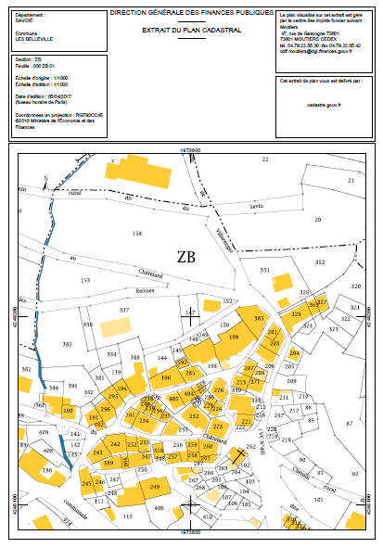Illustration 2: Extrait cadastral de la zone à lever
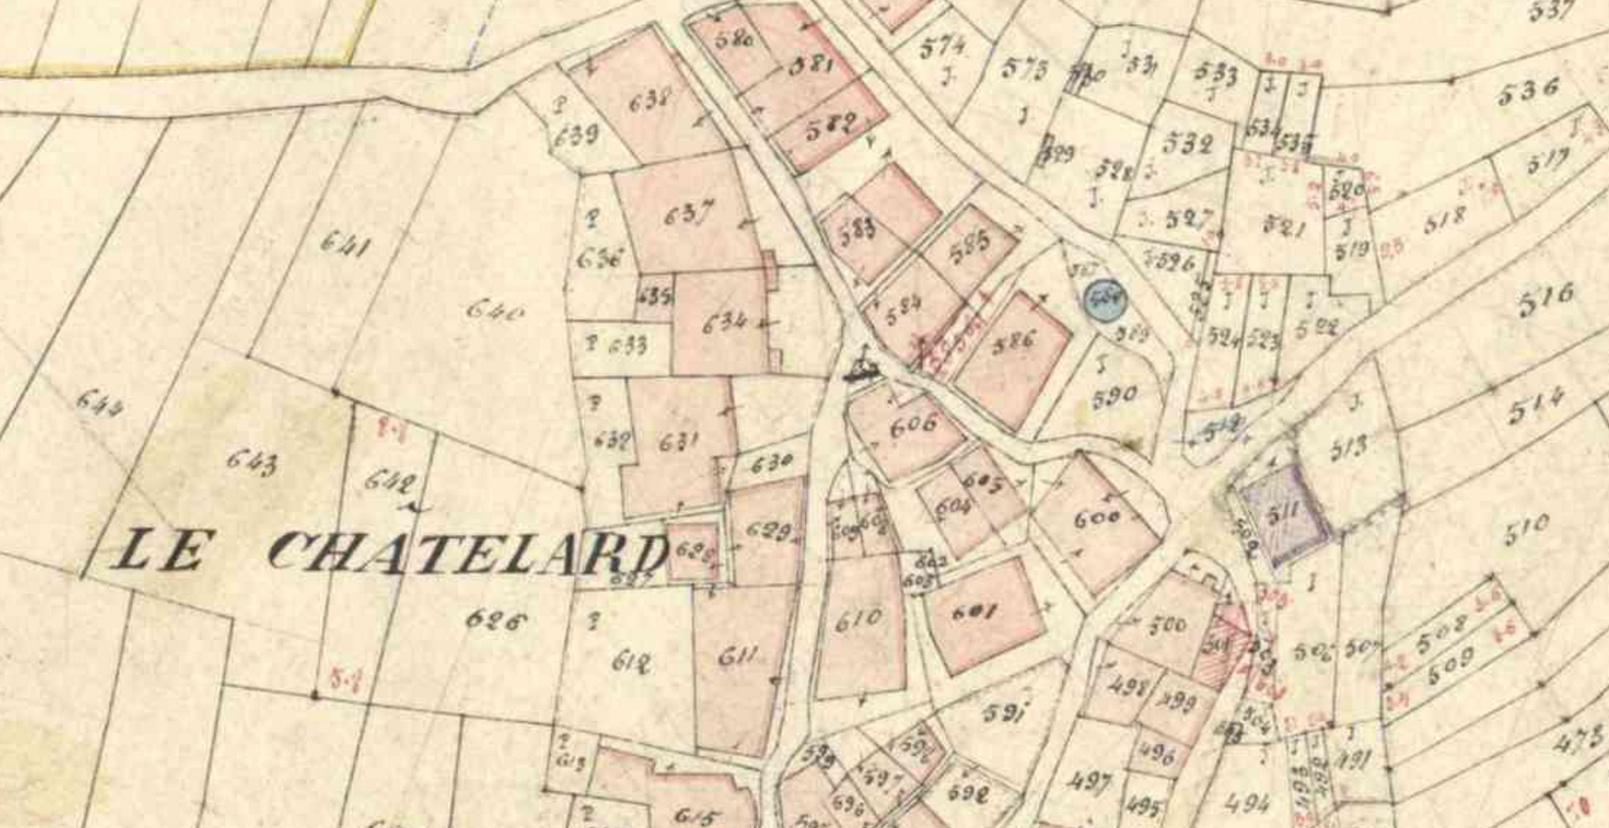Illustration 3: Ancien cadastre

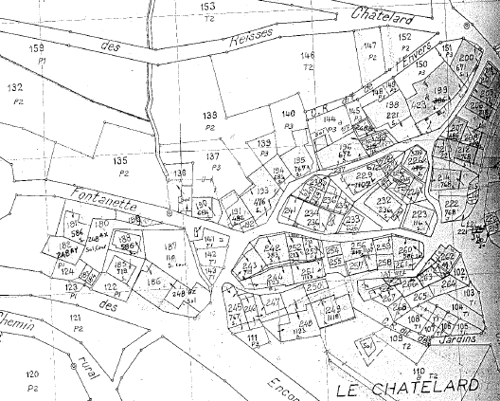Illustration 4: Plan de remembrement
Insérer plan simplifié

Levé topographique – état des lieux

Retour au bureau : dessin et calage du cadastre. Récupération de documents (ancien cadastre, plan Alpgeo...)

1 er rdv de bornage

Retour au bureau
- dessin
- enquêtes complémentaires

Conclusion

- Bilan
- Résumé des activités

